Ресурсный центр «Школа детской безопасности» г. Салават  Уважаемые мамы и папы!  Ребенок учится законам улицы,  беря пример с Вас – родителей, других взрослых.  Что вы можете сделать!  1.Быть примером для своего ребенка в поведении  на дороге как пешеход, и как водитель.  2. Пристегивайтесь в машине! Всегда!  3. Используйте автокресло по возрасту для ребенка! Всегда!  4. Купите себе, ребенку световозвращатели на одежду для использования в темное время суток.  5. Изучайте новую информацию о безопасности на дорогах.  6. Говорите ребенку, что от его поведения, образа мысли зависит его жизнь и жизнь других людей, участников дорожного движения!  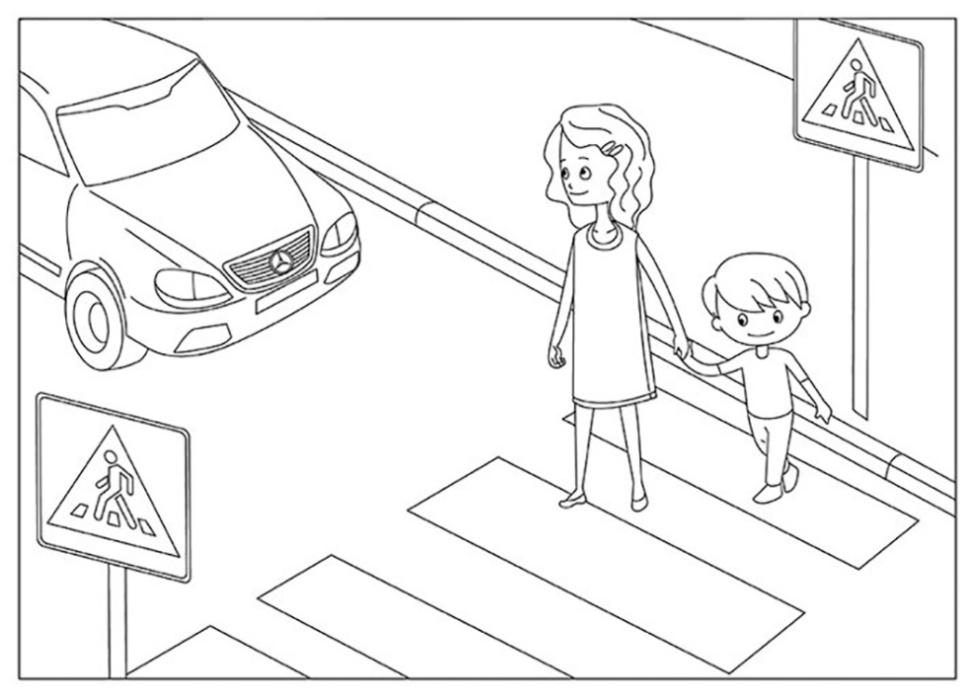 | Ресурсный центр «Школа детской безопасности» г. Салават  Уважаемые мамы и папы!  Ребенок учится законам улицы,  беря пример с Вас – родителей, других взрослых.  Что вы можете сделать!  1.Быть примером для своего ребенка в поведении  на дороге как пешеход, и как водитель.  2. Пристегивайтесь в машине! Всегда!  3. Используйте автокресло по возрасту для ребенка! Всегда!  4. Купите себе, ребенку световозвращатели на одежду для использования в темное время суток.  5. Изучайте новую информацию о безопасности на дорогах.  6. Говорите ребенку, что от его поведения, образа мысли зависит его жизнь и жизнь других людей, участников дорожного движения!  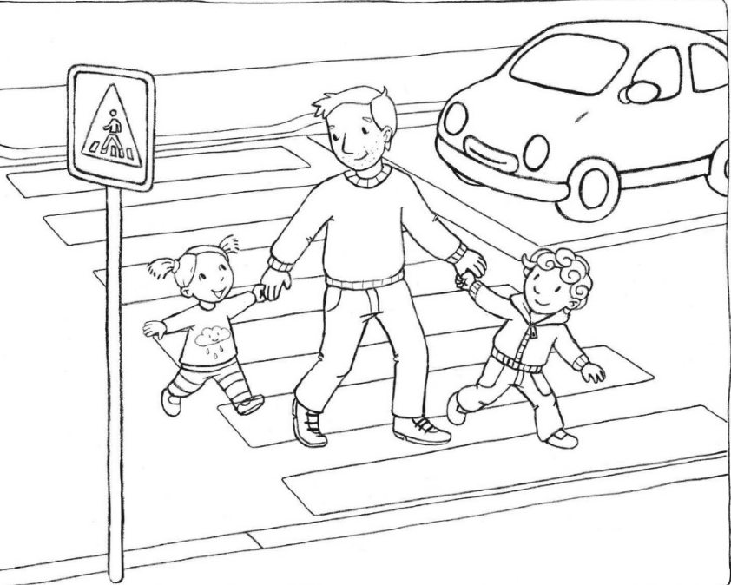
Ресурсный центр «Школа детской безопасности» г. Салават  Уважаемые мамы и папы!  Ребенок учится законам улицы,  беря пример с Вас – родителей, других взрослых.  Что вы можете сделать!  1.Быть примером для своего ребенка в поведении на дороге как пешеход,  и как водитель.  2. Пристегивайтесь в машине! Всегда!  3. Используйте автокресло по возрасту для ребенка! Всегда!  4. Купите себе, ребенку световозвращатели на одежду для использования в темное время суток.  5. Изучайте новую информацию о безопасности на дорогах.  6. Говорите ребенку, что от его поведения, образа мысли зависит его жизнь и жизнь других людей, участников дорожного движения!  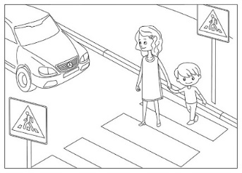 | Ресурсный центр «Школа детской безопасности» г. Салават  Уважаемые мамы и папы!  Ребенок учится законам улицы,  беря пример с Вас – родителей, других взрослых.  Что вы можете сделать!  1.Быть примером для своего ребенка в поведении на дороге как пешеход, и как водитель.  2. Пристегивайтесь в машине! Всегда!  3. Используйте автокресло по возрасту для ребенка! Всегда!  4. Купите себе, ребенку световозвращатели на одежду для использования в темное время суток.  5. Изучайте новую информацию о безопасности на дорогах.  6. Говорите ребенку, что от его поведения, образа мысли зависит его жизнь и жизнь других людей, участников дорожного движения!  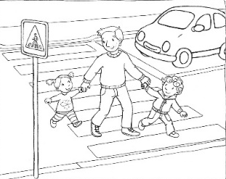
Ресурсный центр «Школа детской безопасности» г. Салават  Уважаемые мамы и папы!  Ребенок учится законам улицы,  беря пример с Вас – родителей, других взрослых.  Что вы можете сделать!  1.Быть примером для своего ребенка в поведении на дороге как пешеход,  и как водитель.  2. Пристегивайтесь в машине! Всегда!  3. Используйте автокресло по возрасту для ребенка! Всегда!  4. Купите себе, ребенку световозвращатели на одежду для использования в темное время суток.  5. Изучайте новую информацию о безопасности на дорогах.  6. Говорите ребенку, что от его поведения, образа мысли зависит его жизнь и жизнь других людей, участников дорожного движения!  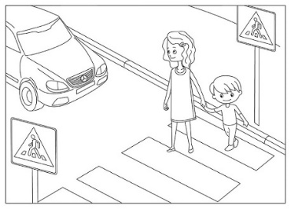 | Ресурсный центр «Школа детской безопасности» г. Салават  Уважаемые мамы и папы!  Ребенок учится законам улицы,  беря пример с Вас – родителей, других взрослых.  Что вы можете сделать!  1.Быть примером для своего ребенка в поведении на дороге как пешеход, и как водитель.  2. Пристегивайтесь в машине! Всегда!  3. Используйте автокресло по возрасту для ребенка! Всегда!  4. Купите себе, ребенку световозвращатели на одежду для использования в темное время суток.  5. Изучайте новую информацию о безопасности на дорогах.  6. Говорите ребенку, что от его поведения, образа мысли зависит его жизнь и жизнь других людей, участников дорожного движения!  